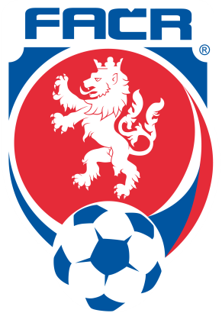
Jihočeský krajský fotbalový svaz

Skuherského 14, PS 52, 370 04 Č. Budějovice
tel.: 387316065, 777268713, 602962864, fax.: 387316092
eibl.vladimir@volny.cz *

Zápis Komise rozhodčích a delegátů č. 22 / 2013-2014 ze dne 29.1. 2014

Přítomni: Hanzal Jan, Jech Jiří,Makovička Milan,Šnajder Vlastimil,Urban Jiří, Vrzal Josef

Program jednání:

- Semináře rozhodčích
- Škola mladých rozhodčích
4.) Různé

1. Semináře rozhodčích – UPŘESNĚNÍ!

Zimní semináře rozhodčích se uskuteční v termínu:

Krajský přebor - 31.1. - 1.2. 2014
I.A tř.+sk.M - 23.2. 2014
I.B.tř. - 14.3.2014

Upřesnění programu, místa a času konání seminářů bude zasláno všem včas v pozvánce e-mailem

2.)Škola mladých rozhodčích

Od neděle 1.12.2013 probíhají pravidelné semináře Školy mladých rozhodčích v sídle JčKFS v Č.B

4.Různé

Komise rozhodčích prostřednictvím sekretáře Jč KFS pana V.Eibla osloví všechny předsedy KR Jč OFS s požadavkem na nahlášení minimálně jednoho rozhodčího z každého okresu,kteří mají předpoklady působit v krajských soutěží.

KR provedla obsazení zimních turnajů a přátelských zápasů,které bylo zasláno
vybraným rozhodčím e-mailem!

- veškeré omluvy je nutné zaslat včas písemně na adresu: Jihočeský krajský fotbalový svaz
p. Vladimír Eibl , Skuherského 14
PS 52 370 04 Č. Budějovice

popř. faxem na číslo 387 316 092 nebo mailem na adresu: eibl.vladimir@volny.cz
snajderv@seznam.cz

-veškeré omluvy delegátů je nutné zasílat včas na mailové adresy : eibl.vladimir@volny.cz
jvrzalfotbal@centrum.cz

Další zasedání KR se uskuteční 11.2. 2014 v 16:00h.
Makovička Milan v.r.
předseda KR Jč KFS

